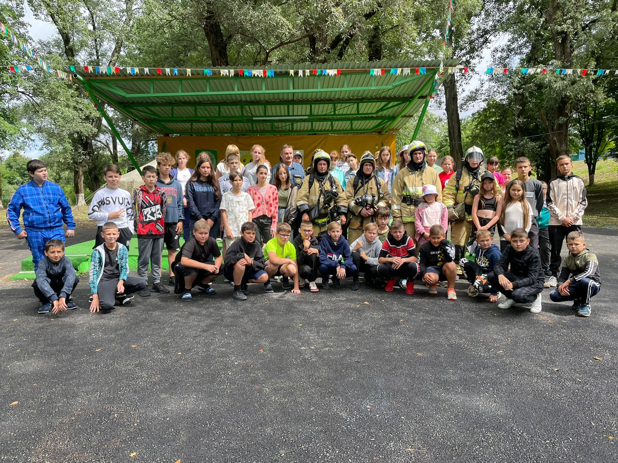24.06.2022 года в лагере «Олимпиец» с ребятами проведено практическое мероприятие «Действия при возникновении пожара», а также беседа по правилам пожарной безопасности. Мероприятие проведено сотрудниками отдельного поста № 168 по охране ст.Рязанской 9-го отряда Федеральной противопожарной службы

